МЕТОДИЧНІ ВКАЗІВКИ

до виконання лабораторної роботи № 1   
“Основи роботи з мікроконтролерами типу AVR”   
з дисципліни ”Архітектура компютерів”   
для студентів спеціальності 6.050101 «Комп’ютерні науки»

Методичні вказівки для виконання лабораторної роботи № 1 “Основи роботи з мікроконтролерами типу AVR” з дисципліни ”Архітектура компютерів” для студентів спеціальності 6.050101 «Комп’ютерні науки» / Укл.: В.М. Теслюк, О.Борейко, В.Я.Коваль.

Укладачі:

зав. кафедри ІСТ, д.т.н., професор Теслюк Василь Миколайович;

викладач кафедри ІСТ, Борейко Олег ,

викладач кафедри ІСТ, Коваль Володимир Ярославович.

Відповідальний за випуск В.М. Теслюк

Методичні вказівки до виконання магістерських кваліфікаційних робіт обговорено та схвалено на засіданні кафедри інформаційних систем і технологій.

Протокол № від « » ___________ 2017 р.

Зав. кафедри ІСТ _______________________ проф., д.т.н., В.М. Теслюк

Методичні вказівки до виконання магістерських кваліфікаційних робіт обговорено та схвалено на засіданні Науково-методичної ради Навчально-наукового інституту підприємництва та перспективних технологій Національного університету «Львівська Політехніка».

Протокол №____ від « » _______ 2017 р.

Голова НМР_________________________доц., к.ф.-м.н. Ю.М. Слюсарчук

ЗМІСТ

1 Мета роботи: 4

2 Теоретичні відомості 4

2.1 Розроблення структури стенду для розроблення фізичних моделей на основі мікропроцесора Arduino 4

2.2 Алгоритм роботи стенду на основі мікроконтролера Arduino 5

2.3 Короткі характеристики Arduino плат 5

2.4 Особливості елементів стенду 10

2.5 Фізична модель 18

3 Макетна плата 20

3.1 Редактор програм Arduino IDE 21

3.2 Основи програмування Arduino 26

3.2.1 Синтаксис 26

3.2.2 1.4.2 Типи даних 26

3.2.3 Оператори 27

3.2.4 Функції 28

3.3 Програма для керування стандартним світлодіодом Arduino 29

4 Порядок виконання роботи 29

5 Контрольні запитання 29

6 Зміст звіту 30

7 Список використаної літератури 30

8 Варіанти індивідуальних завдань 30

**Лабораторна робота №1**

**Основи роботи з мікроконтролерами типу AVR**

# Мета роботи:

Здобуття практичних навичок роботи з мікроконтролером типу Arduino

# Теоретичні відомості

Важливим елементом процесу навчання спеціалістів – є технічне забезпечення, яке дає можливість здобути практичні навички роботи з системами та об’єктами.

## Розроблення структури стенду для розроблення фізичних моделей на основі мікропроцесора Arduino

В роботі розроблено структуру стенду для розроблення моделей на основі мікроконтролера Arduino. Приклад структури зображено на рис.2.1, яка включає такі основні елементи:

- мікроконтролер Arduino;

- блок давачів, які реєструють зміни в оточуючому середовищі;

- блок виконуючих пристроїв (актюаторів);

- програмне забезпечення, яке програмно керує роботою стенду;

- блок відображення інформації.



Рис. 2.1. Структура стенду для побудови фізичних моделей на основі мікроконтролера Arduino

Блок давачів дає можливість контролювати параметри оточуючого середовища. Блок виконуючих пристроїв – впливати на оточуюче середовище. Блок опрацювання інформації забезпечує опрацювання даних від давачів (Arduino) та видає керуючі сигнали блоку виконуючих пристроїв згідно з програмою користувача. Блок відображення інформації дає змогу отримати дані про результати опрацювання даних, поточний стан роботи фізичної моделі, поточний стан складових стенду та інше.

## Алгоритм роботи стенду на основі мікроконтролера Arduino

Більшість елементів стенду, які описані вище – призначені для організації приймання, опрацювання та передачі даних. Працюють за алгоритмом, який зображено на рис.2.2.



Рис. 2.2. Блок-схема алгоритму функціонування стенду

Цей алгоритм включає такі основні кроки: ініціалізацію пристроїв, прийом даних від давача та передачу даних блоку актюаторів.

## Короткі характеристики Arduino плат

Широко розповсюджені друковані плати Arduino — це інструмент для проектування електронних пристроїв (електронний конструктор). Це платформа, «physical computing» з відкритим програмним кодом, побудована на друкарській платі з середовищем для написання програмного забезпечення (рис. 2.3).

|  |
| --- |
|  |
| Рис.2.3. Друкована плата Arduino |

Мікроконтролери з бібліотеками програмування є зручні для самостійного вивчення, мають низьку вартість та крос-платформність програмного забезпечення під OC Windows, Mac OS X, Linux.

Мова може доповнюватися бібліотеками C++. Досвідчені програмісти мають можливість перейти на мову AVR C, на якій заснована C++. Відповідно, є можливість додати код з середовища AVR-C в програму Arduino.

Апаратні засоби з можливістю розширення і відкритими принциповими схемами – мікроконтролери ATMEGA8 і ATMEGA168 є основою Arduino. Схеми модулів випускаються з ліцензією Creative Commons, а значить, досвідчені інженери мають можливість створення власних версій модулів, розширюючи і доповнюючи їх. Користувачі можуть розробити дослідні зразки з метою економії коштів та розуміння принципів роботи.

**Arduino Uno R3 —** нова плата лінійки контролерів Arduino зроблена на мікроконтролері ATmega328 (див. рис. 2.4). Контролер має 14 цифрових вхід / виходів, 6 з яких підтримують режим широтно-імпульсна модуляція (ШІМ), 6 аналогових входів.

Плата також має вбудований USB конектор, вхід для живлення, конектор ICSP і кнопку перезавантаження. Живлення може здійснюватися як через USB, так і з зовнішнього джерела живлення. Чіп FTDI – відповідає за USB з’єднання.

**Arduino Mega 2560 Rev.3** — надає розробникам більшу кількість портів вхід / виходу, а також підтримує 4 порти послідовної (Serial) передачі даних UART для TTL (див. рис.2.5).

Крім цього Mega 2560 підтримує звичайні, для контролерів сімейства Arduino, інтерфейси SPI та I2C.

|  |
| --- |
|  |
| Рис.2.4. Друкована плата **Arduino Uno R3** |

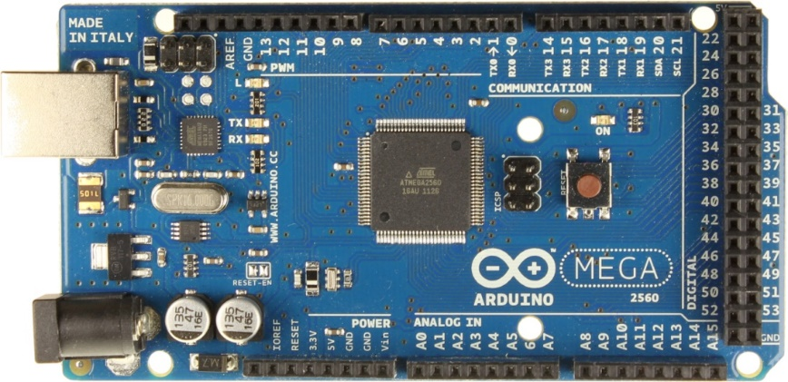

Рис.2.5. Друкована плата **Arduino Mega 2560 Rev.3**

**Arduino Mini** — компактна версія контролера Arduino. Дана плата не має вбудованого USB конектора (див. рис.2.6).

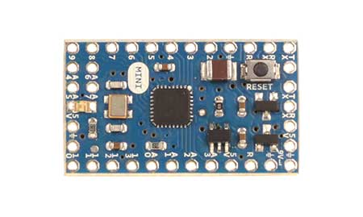

Рис.2.6. Друкована плата **Arduino Mini**

Для додаткових можливостей можна використовувати зовнішню Arduino Serial USB плату.

**Arduino Mini Light** — зменшена версія Arduino Mini без виведених нижніх конекторів (див. рис.2.7). Зручна для установки в компактні пристрої. Дана плата також не має вбудованого USB конектора. Як додаток можна використовувати зовнішню Arduino Serial USB плату.

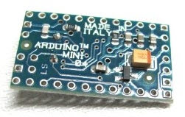

Рис.2.7. Друкована плата **Arduino Mini Light**

**Shield-Proto плата Rev3** — друкована плата для швидкого компактного збирання розширень для контролерів Arduino (див. рис.2.8).

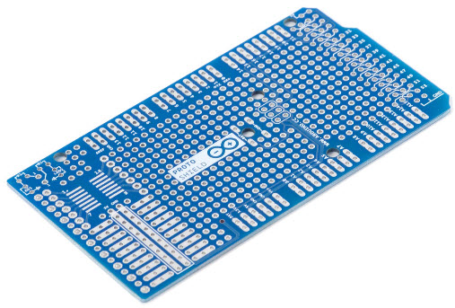

Рис.2.8. Друкована плата **Shield-Proto плата Rev3**

За розмірами відповідає платам Arduino Uno та Uno Rev3, Duemilanove, Diecimila. Має відповідні контактні площадки.

**Arduino Mega ADK —** основна відмінність Arduino Mega ADK від Mega 2560, яку вона багато в чому повторює, наявність USB host interface для підключення до пристроїв на базі Android (див. рис.2.9).

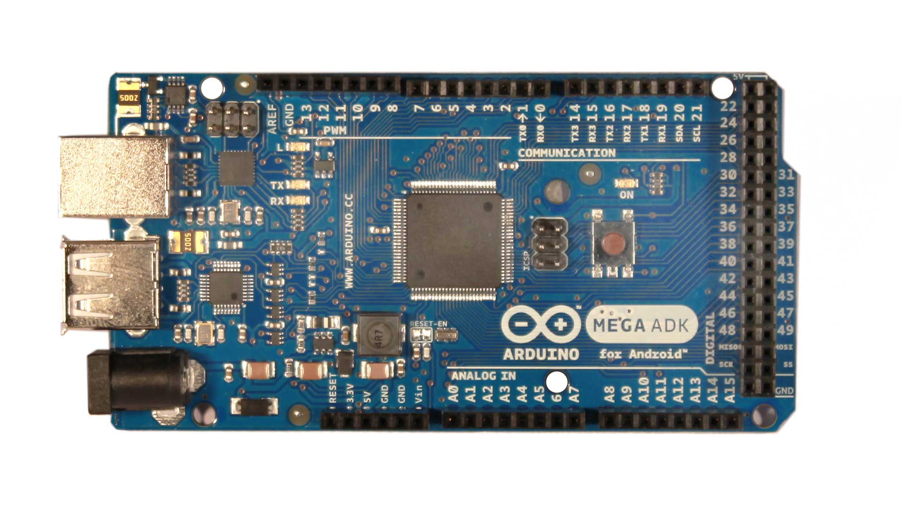

Рис.2.9. Друкована плата **Arduino Mega ADK**

**Arduino Ethernet без PoE модуля** —контролер на базі ATmega328. Відрізняється від більшості плат можливістю програмування і роботи по мережі. USB-to-serial відсутня.На платі є слот для читання і запису на microSD карти (рис. 2.10).

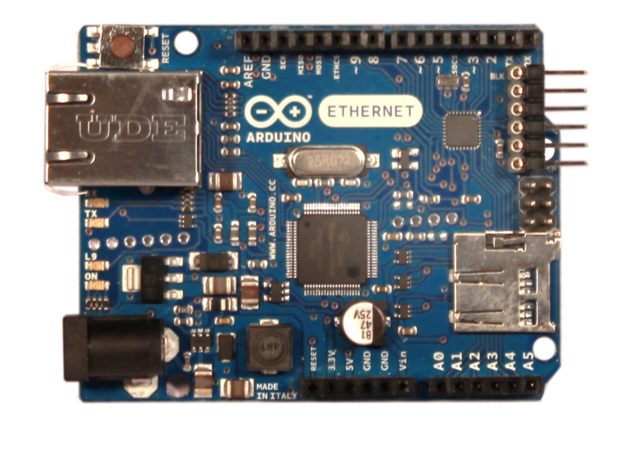

Рис.2.10. Друкована плата **Arduino Ethernet**

Існує безліч різноманітних друкованих плат Arduino, кожна з яких має різні властивості, розміри, типи підключень і т.д. Для того щоб їх можна побачити зрозуміти, та зробити порівняльний аналіз описано додаткові властивості друкованих плат Arduino.

У таблицях 2.1 та 2.2 наведені додаткові властивості друкованих плат Arduino.

Характеристики друкованих плат Arduino. Таблиця 2.1.

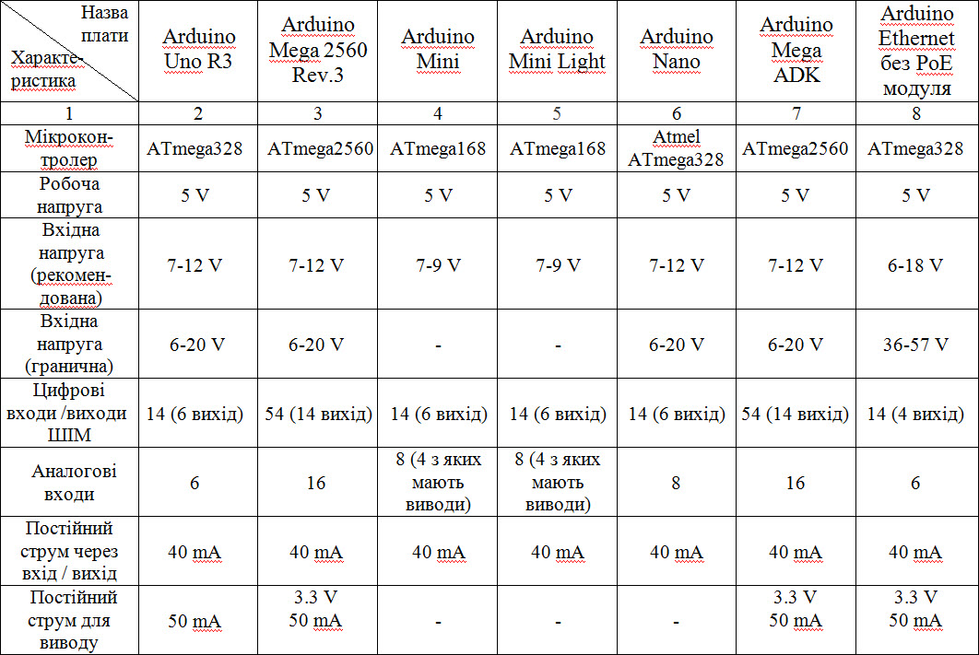

Характеристики друкованих плат Таблиця 2.2.

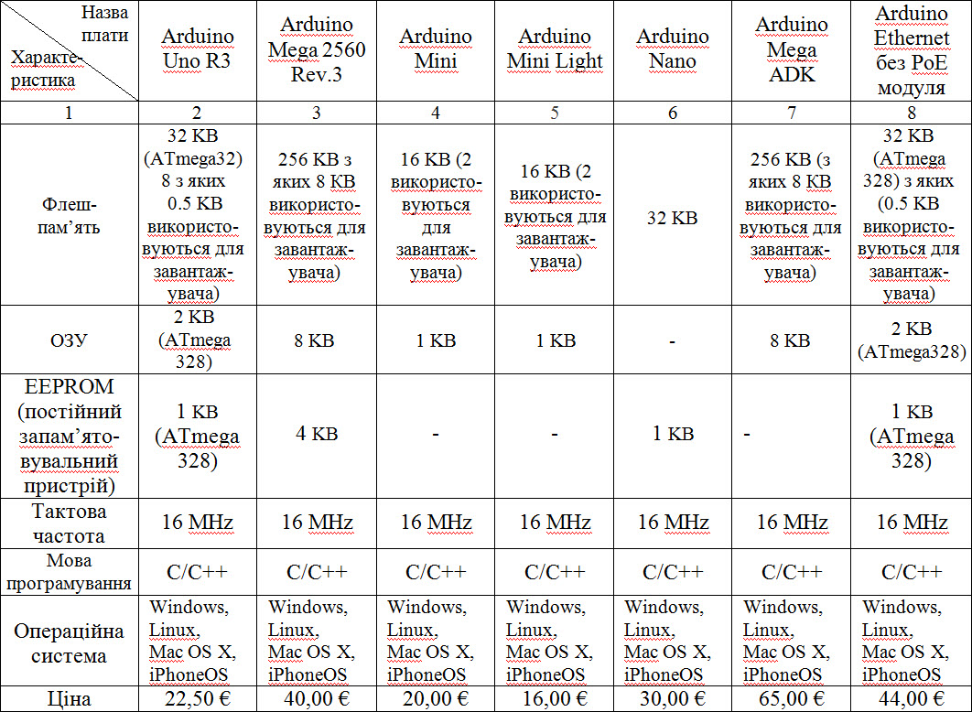

## Особливості елементів стенду

Мікроконтролер, який є ядром стенду для побудови фізичних моделей – це Arduino Mega, приклад загального вигляду якого наведений на рис. 2.3.

Особливістю даного мікроконтролера є те, що він забезпечує усі вимоги, які ставляться до роботи стенду, а з іншої сторони – він простий у використанні та дешевий.

Для реалізації підсистеми давачів та виконуючих пристроїв можна використати багато давачів різного функціонального призначення та виконуючих елементів (рис.2.11).



Рис. 2.11. Набір давачів та виконуючих пристроїв сумісних з мікроконтролером Arduino

Зокрема, на рис.2.12 наведено взірець давача освітленості, який в залежності від рівня освітленості середовища – змінює свій опір. Таким чином, можна, для прикладу, розрізняти пору доби (день чи ніч) в приміщенні чи на вулиці. Відповідно, включати чи виключати електричне освітлення.

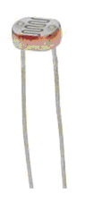

Рис. 2.12. Давач освітленості

На рис. 2.13 зображено конструкцію ультразвукового давача відстані, а на рис. 2.14 – проілюстровано принцип його роботи. Цей давач забезпечує вимірювання відстані до об’єкта.



Рис. 2.13. Загальний вигляд давача відстані

Принцип роботи ультразвукового давача відстані наведений на рисунку. Мікроконтролер подає стартовий імпульс, за яким давач випромінює ультразвукову хвилю. Хвиля рухається в напряму перешкоди, відбивається від неї. При цьому, реєструється час руху хвилі до перешкоди і від перешкоди. Знаючи час та швидкість ультразвукової хвилі – визначається відстань.

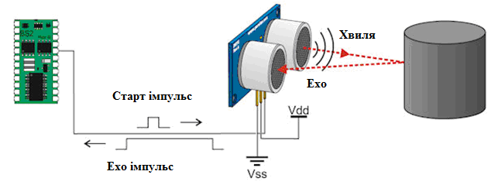

Рис. 2.14. Ілюстрація принципу роботи ультразвукового давача відстані

Нижче наведено цілу гамму давачів та виконуючих пристроїв сумісних з Arduino і, які можна використати в процесі реалізації фізичних моделей. Зокрема на рис.2.15 наведено конструкцію давача, що дає змогу виміряти температуру та вологість повітря DHT11 (DHT22).

Дані давачі не відрізняються високою швидкодією і точністю, проте можуть знайти своє застосування в електронних проектах через свою невисоку вартість. Давач DHT складається з ємнісного давача вологості і термістора. Також, давач містить в собі простенький АЦП для перетворення аналогових значень вологості і температури.

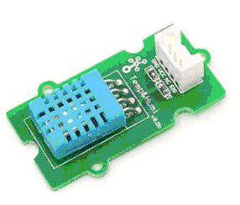

Рис. 2.15. Давачі вимірювання температури та вологості DHT11

Відмінності DHT11 і DHT22

За цокольовкою дані давачі ідентичні, проте трохи відрізняються характеристиками. **DHT11**:

• Дуже низька вартість

• Живлення і I/O 3-5 В

• Визначення вологості 20-80% з 5% точністю

• Визначення температури 0-50 град. з 2% точністю

• Частота опитування не більше 1 Гц (не більше одного разу в 1 сек.)

• Розміри 15.5мм × 12мм × 5.5мм

• 4 виведення з відстанню між ніжками 0.1"

**DHT22**:

• Низька вартість

• Живлення і I/O 3-5 В

• Визначення вологості 0-100% з 2-5% точністю

• Визначення температури -40 - 125 град. з точністю ± 0.5 град.

• Частота опитування не більше 0.5 Гц (не більше одного разу в 2 сек.)

• Розміри 15.1мм × 25мм × 7.7мм

• 4 виведення з відстанню між ніжками 0.1"

Як видно, сенсор DHT22 має кращі характеристики. Однак, обидва давачі повільні і неможливо зчитувати з них інформацію частіше, ніж раз в 1 - 2 сек.

Давачі мають стандартні виводи і тому легко стають на макетну плату. DHT має 4 виведення:

1. Vcc (3-5V живлення).

2. Data out - Вивід даних.

3. Не використовується.

4. Загальний.

При підключенні до МК, можна між виводами Vcc і Data розмістити підтягуючий pull-up резистор номіналом 10 кОм. Плата Arduino має вбудовані pull-up, однак вони досить слабенькі - близько 100 кОм.

Розглянемо підключення давача до плати Arduino. На рис. нижче, показано підключення давача до Arduino, вихід з давача подається на 2 pin плати, якщо потрібно, є можливість в скетчі поміняти на будь-якій іншій.

На рис.2.16. зображено конструкцію давача, що дає змогу виміряти вологість ґрунту. Цей давач використовується в агрономії.

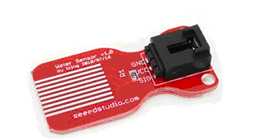

Рис. 2.16. Давачі вимірювання вологості ґрунту

Для генерування звуків з частотою від 20 Гц до 20 000 Гц можна використати п’єзовипромінювач, конструкція якого зображена на рис.2.17.

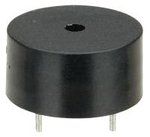

Рис.2.17. П’єзовипромінювач для генерування звуків

Для визначення руху в приміщенні, можна використати давач руху, який є недорогий і сумісний з мікроконтролером Аrduino та конструкція якого зображена на рис.2.18.

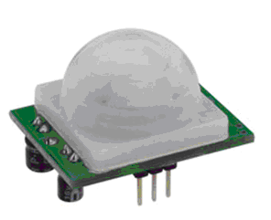

Рис. 2.18. Давач руху

Дослідження наявності різного роду газу у середовищі, також можна визначити з використанням давачів. Приклад однієї з конструкцій, яка є сумісною з мікроконтролером Arduino показано на рис.2.19.



Рис. 2.19. Давач визначення наявності газу в середовищі

Сумісний з мікроконтролером давач вологості зображено на рис.2.20, давач визначення наявності вогню – на рис.2.21, давач для визначення прикладеної сили – на рис.2.22. Давачі прискорення та гіроскоп зображено на рис.2.23 та рис.2.24, відповідно.

Серед виконуючих пристроїв варто відзначити двигун, який є сумісний з мікроконтролером Arduino і конструкцію зображено на рис.2.25. Разом з тим, слід зауважити, що при реалізації стенду можна використати багато інших давачів та виконуючих пристроїв, які є сумісні з мікроконтролером Arduino.



Рис. 2.20. Давач вимірювання вологості грунту

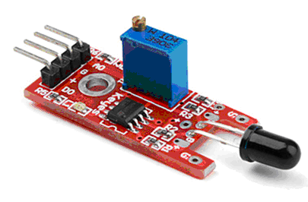

Рис. 2.21. Давач визначення наявності вогню

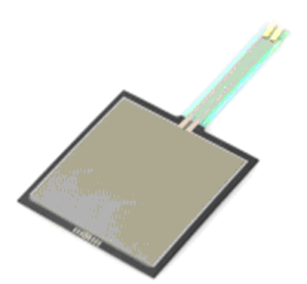

Рис. 2.22. Давач визначення прикладеної сили квадратної форми

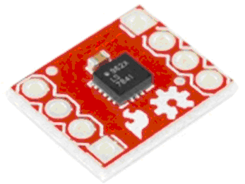

Рис. 2.23. Давач визначення прикладеного прискорення

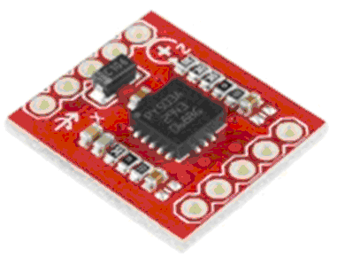

Рис. 2.24. Давач визначення кутової швидкості – гіроскоп

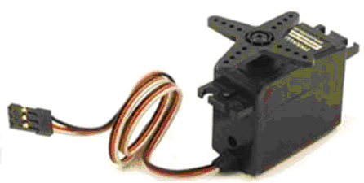

Рис. 2.25. Двигун сумісний з мікроконтролером Arduino

## Фізична модель

Фізична модель — фізичне представлення системи, об'єкта, явища або процесу з метою їхнього дослідження, тобто представлення за допомогою іншого фізичного («реального») об'єкта, що має в тому чи іншому аспекті «аналогічну» динаміку «поведінки», що водночас означає, що математичні моделі об'єкта дослідження та об'єкта-моделі є «аналогічними» (якщо не тотожними). Відповідно, вимірювання параметрів об'єкта-моделі дозволяє отримати значення параметрів об'єкта дослідження.

До фізичних моделей відносять надзвичайно широкий спектр засобів, класичними прикладами яких є:

- модель літака для «продувки» в аеродинамічній трубі з метою дослідження саме аеродинамічних (інколи — термодинамічних чи інших) характеристик літака (фізичні процеси у об'єкті-моделі та об'єкті дослідження мають однакову природу);

- аналогова обчислювальна машина (фізичні процеси у об'єкті-моделі та об'єкті дослідження мають різну природу за винятком, очевидним чином, випадків моделювання процесів в електронних приладах); та багато інших.

Фізична модель — установка (устава), пристрій або пристосування, що дозволяють здійснювати фізичне моделювання, тобто заміщення фізичного процесу, що вивчається, подібним до нього процесом тієї ж фізичної природи.

Установки, пристрої і пристосування, на яких проводиться дослідження — це фізичні моделі, якщо вони зберігають фізичну подібність процесів моделі тим процесам, які цікавлять дослідника в системі (об'єкті, натурі, оригіналі), що вивчається, відтворюючи їх у тому ж вигляді або в інших масштабах.

При цьому, під фізичною подібністю, що здійснюється у моделі, розуміється однозначна відповідність між параметрами об'єкта і його розмірних математичних описів процесів в об'єкті і його моделі, що вивчається. Подібні величини, що характеризують процеси, відрізняються тільки масштабами, і за заданими характеристиками одного процесу можна однозначно отримати характеристики іншого.

Фізичні моделі широко застосовуються в електро- теплоенергетиці, в гідро- і аеродинаміці, в будівельній справі (архітектурна модель), кораблебудуванні, геології, радіотехніці, в різного роду завданнях.

Arduino застосовується для створення електронних пристроїв з можливістю прийому сигналів від різних цифрових і аналогових давачів, які можуть бути підключені до неї, і управління різними виконавчими пристроями. Проекти пристроїв, що базуються на Arduino, можуть працювати самостійно або взаємодіяти з програмним забезпеченням на комп'ютері (наприклад Flash, Processing, MaxMSP). Плати можуть бути зібрані користувачем самостійно або куплені в зборі.

Середовище розробки програм з відкритим вихідним кодом доступна для безкоштовного скачування. Мова програмування Arduino є реалізацією Wiring, схожої платформи для «physical computing», заснованої на мультимедійному середовищі програмування Processing.

Оригінальні плати Arduino вироблються фірмою Smart Projects. На даний момент доступно 20 версій плат, які різняться характеристиками мікроконтролера та кількістю аналогових і цифрових виводів (<http://arduino.cc/en/Main/Products>). Основні елементи плати Arduino Uno наведено на рисунку 1.

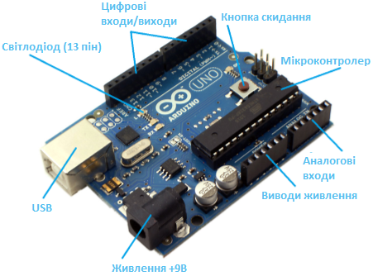

Рис. 1 – Основні елементи плати Arduino Uno

* Мікроконтролер – для виконання програми;
* Кнопка скидання – здійснює скидання мікроконтролері і повторний запуск програми;
* Порт USB – забезпечує зв’язок із ПК, програмування та живлення пристрою;
* Світлодіод (13 пін) – світлодіод, з’єднаний із цифровим виходом №13;
* Живлення +9В – живлення від зовнішнього джерела (батарея, блок живлення).

Arduino Uno побудована на основі мікроконтролера Atmega 328P фірми Atmel. Технічні характеристики плати наведені у таблиці 1.

Таблиця 1 – Характеристики мікроконтролерної плати Arduino Uno

|  |  |
| --- | --- |
| **Характеристики** | **Значення** |
| Мікроконтролер | Atmega328 |
| Робоча напруга | 5 В |
| Вхідна напруга (рекомендована) | 7-12 В |
| Вхідна напруга (гранична) | 6-20 В |
| Цифрові входи/виходи | 14 (6 з яких можуть використовуватися як виходи ШІМ) |
| Аналогові входи | 6 |
| Постійний струм через вхід/вихід | 40 мА |
| Постійний струм для виводу 3.3 В | 50 мА |
| Флеш-пам’ять | 32 Кб (Atmega328) з яких 0.5 Кб використовується для завантажувача |
| ОЗП | 2 Кб (Atmega328) |
| EEPROM | 1 Кб (Atmega328) |
| Тактова частота | 16 МГц |

# Макетна плата

Макетна плата — універсальна друкована плата для складання і моделювання прототипів електронних пристроїв. Макетні плати дозволяють здійснювати збір електричних кіл без пайки. Нижче наведена схема плати (рисунок 2), на якій вказані всі можливі з'єднання її провідників.

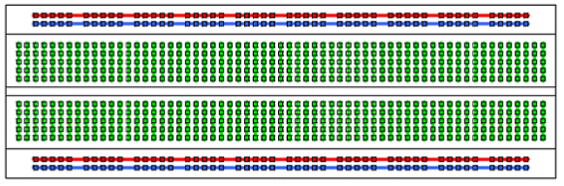

Рис. 2 – З’єднання провідників на макетній платі

По краях плати йдуть довгі горизонтальні провідники, які називають шиною живлення. Провідники ж розміщені в середині плати, з'єднуються в напрямку, перепендикулярно напрямку шини живлення. Приклад використання макетних плат наведено на рис. 3.

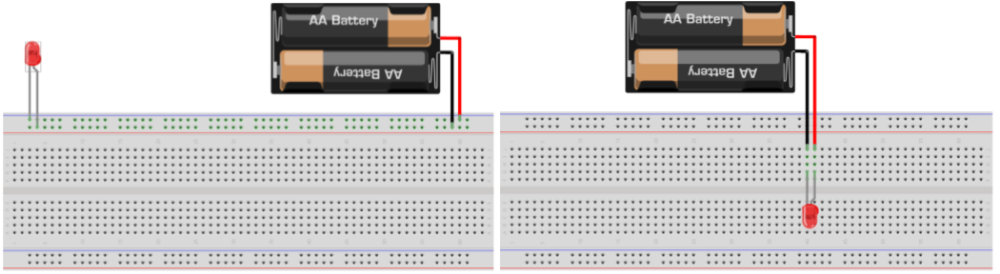

Рис. 3 – Варіанти підключення світлодіода на макетній платі

## Редактор програм Arduino IDE

Головне вікно редактора Arduino IDE наведено на рис. 3.11.

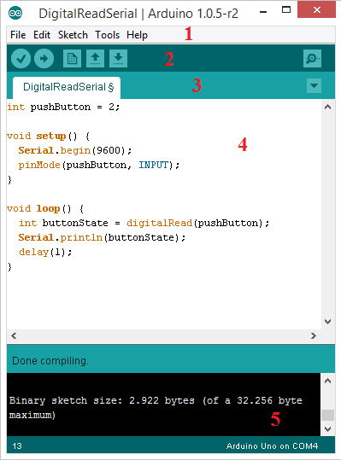

Рис. 3.11. Редактор Arduino IDE

Слід додати, що перші кроки роботи мікроконтролера Arduino пов’язані з вибором типу плати. Для вирішення цієї задачі необхідно в основному меню середовища Tools вибрати Board і у вікні, яке видасть система, вибрати необхідну плату (рис.3.12). наступний крок передбачає вибір COM-порта, що зображено на рис.3.13.



Рис. 3.12. Меню вибору типу плати Arduino

Меню редактора включає в себе наступні основні елементи: File, Edit, Sketch, Tools і Help. Розглянемо докладніше кожен з них (рис.3.14).

У пункті File можна знайти команди, що відповідають за створення нової програми, читання старої, збереження її змін, а також команди для завантаження програми на мікроконтролер.

- New – створити нову програму (скетч);

- Open – відкрити існуючу програму;

- Sketchbook – відкрити програму із заданої папки;

- Examples – відкрити приклад програми;

- Close – закрити поточне вікно.

- Save – зберегти зміни в раніше збереженій програмі;

- Save as – зберегти нову програму, із зазначенням імені;

- Upload завантажити програму в Arduino;

- Upload using Programmer – завантажити програму допомогою програматора;

- Page Setup – налаштування параметрів сторінки;

- Print – вивід на друк коду програми;

- Preferences – налаштування редактора;

- Quit – вихід з Arduino IDE.



Рис. 3.13. Меню вибору COM-порта

Пункт меню **Edit** містить команди, пов'язані з редагуванням тексту програми, включаючи копіювання, вставку, настройку відступів і пошук за ключовим словом.

У розділі **Sketch** розміщуються команди для управління компіляцією програми.

* Verify / Compile – компілювати програму;
* Show Sketch Folder – відкрити системну папку з програмами;
* Add file – додати до проекту файл з даними або програмою;
* Import Library – підключити до програми бібліотеку зі списку встановлених.



Рис. 3.14. Приклад меню з програмою в робочому полі

Пункт меню **Tools** включає в себе допоміжні функції для роботи з самим мікроконтролером.

* Auto Format – автоматична розстановка відступів, переносів рядків і т.п.;
* Archive Sketch – архівація папки з програмою, і збереження архіву у вказане місце;
* Fix Encoding & Reload – виправити кодування і перезавантажити;
* Serial Monitor – відкрити вікно для обміну даними з мікроконтролером;
* Board – вибір поточної плати (у даному випадку Arduino Uno);
* Serial Port – вибір порту, до якого підключений пристрій;
* Programmer – вибір програм (не використовується в даному курсі);
* Burn Bootloader – запис програми завантажувача в мікроконтролер.



Рис. 3.15. Призначення панелі інструментів середовища

Меню **Help** містить докладний опис всіх функцій самого редактора Arduino IDE, а також різноманітні команди і прийоми роботи з платформою Arduino.

Меню кнопок має наступне призначення

 – перевірити/Компілювати програму;

 – завантажити програму в Arduino;

 – створити нову програму;

 – відкрити існуючу програму;

 – зберегти програму;

 – монітор послідовного порту.

Кожна програма для Arduino може складатися з декількох файлів. Для перемикання між цими файлами служить система вкладок в редакторі. Там же, можна створити нову вкладку, і асоціювати з нею файл в папці з проектом.

Безпосередньо, текст програми створюється і редагується в головному вікні редактора. По суті, вікно редактора являє собою типовий текстовий редактор, з підсвічуванням конструкцій коду.

У самому низу редактора Arduino IDE є невелике вікно, що служить для виведення повідомлень про помилки, що виникають у процесі компіляції програми, або під час завантаження програми в мікроконтролер.

## Основи програмування Arduino

### Синтаксис

Програмування Arduino здійснюється мовою C ++. Нижче наведені основні конструкції й умовності мови, необхідні для успішного вивчення даного курсу.

1. Кожен вираз закінчується символом ; - крапка з комою. Наприклад:

*a = b + c;*

1. Тіло функцій і складових операторів (*if, else, for, while*) відокремлюється фігурними дужками (аналогічно BeginEnd в мові Pascal). Наприклад:

*if (a> 0)*

*{*

*b = a +1;*

*}*

1. Рядки відокремлюються звичайними подвійними лапками - ". Приклад:

*println ("some text");*

1. Символи відокремлюються одинарними лапками:

*symbol = 'a';*

1. Підключення бібліотек здійснюється за допомогою конструкції:

*# include <math.h>*

1. Комметаріі в програмі починаються з символів / / два прямих слеші. Приклад:

*// це моя програма*

### 1.4.2 Типи даних

Оголошення змінної в мові С++ здійснюється за допомогою конструкції виду: тип_змінної ім'я_змінної;

Приклад:

int x, y; // оголошені дві змінні x і y, що мають цілий тип

1. Цілі числа

**byte** від 0 до 255

**int** від 32 768 до 32 767

**word** від 0 до 65535

**long** від 2147483648 до 2147483 647

1. Дробові числа

**float** від 3.4028235E +38 до 3.4028235E +38

**double** еквівалетно float в поточній версії Arduino

1. Масиви

Масиви в c + + задаються конструкцією типу:

тип_елемента імя_массиву [розмір];

Приклад:

int numbers [10]; // задає масив з десяти цілих чисел

4. Стрічки та символи char символ;

Стрічки в С++ являють собою масиви з елементами типу char. Приклад:

char my_str [10]; // стрічка з десяти символів

1. Інші типи

**void** порожній тип;

**boolean** - false або true (хибно або істино).

### Оператори

1. Оператори порівняння

== Рівність

!= Нерівність

< менше

<= менше, або дорівнює

> більше

> = більше, або дорівнює

2. Умови

if (a> 0) {

...

команди, виконувані в разі істинності умови

}

else {

...

команди, що виконуються в іншому випадку

}

3. Цикли

for (k = 0; k <3; k = k +1) {

...

команди, що виконуються на кожному кроці циклу

}

У дужках послідовно вказується:

* початкове значення ітератора k = 0;
* умова продовження виконання циклу k <3 (поки итератор менше трьох);
* дію над ітератором під час кожного кроку k = k +1 (збільшуємо на одиницю на кожному кроці).

### Функції

тип_функції ім’я_функції (аргументи) {

команди, що виконуються в рамках функції

return результат_функціі;

}

**тип_функції** – тип значення, що повертається. Наприклад, стандартна функція **sin** має тип значення *float*.

**ім’я_функції** – будь-яка стрічка, що починається з літери, і містить тільки літери і символи підкреслення.

**аргументи** – перелік аргументів, які функція використовує для своїх дій.

**результат_функції** – змінні або число, що визначає яке значення функції повертається.

Нижче наведено приклад функції, що підсумовує два цілих числа.

int sum (int a, int b) {

int result;

result = a + b;

return result;

}

***1.4.5 Мінімальна програма***

Базова структура програми для Arduino досить проста і складається як мінімум із двох частин. В цих двох обов’язкових частинах, або функціях, знаходиться наступний код:

void setup ( ) {

}

void loop ( ) {

}

Перед функцією setup ( ) **–** на самому початку програми, зазвичай, йде оголошення всіх змінних.

**setup ( )** – це перша функція, яку виконує програма і виконує лише один раз, тому вона використовується для встановлення режиму роботи портів та інших початкових дій. Ця функція повинна бути включена в програму, навіть якщо в ній немає ніякого змісту.

Функція **loop ( )** містить код, який виконується в циклі постійно – читаються входи мікроконтролера, перемикаються виходи і т.д. Ця функція є ядром усіх програм Arduino і виконує основну роботу.

## Програма для керування стандартним світлодіодом Arduino

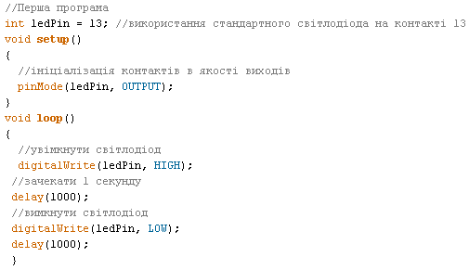

# Порядок виконання роботи

1. Ознайомитись із теоретичним матеріалом.
2. Обрати давач/актюатор згідно варіанту.
3. Скласти схему підключення обраного давача/актюатора до Arduino.
4. Запрограмувати мікроконтролер Arduino для роботи з обраним давачем/актюатором.
5. Зафіксувати роботу схеми та переконатися у правильності отриманого результату.
6. Дати відповідь на контрольні запитання.
7. Скласти звіт з виконання лабораторної роботи та захистити його до початку виконання наступної лабораторної роботи.

# Контрольні запитання

1. Що являє собою фізична модель?
2. Для чого призначена фізична модель системи?
3. Які переваги фізичних моделей об’єктів розроблення?
4. Які недоліки фізичних моделей об’єктів розроблення?
5. Що являє собою платформа Arduino?
6. Що таке давач?
7. Що таке актюатор?

# Зміст звіту

1. Тема і мета роботи.
2. Короткі теоретичні відомості.
3. Хід роботи.
4. Висновки.

# Список використаної літератури

# Варіанти індивідуальних завдань

Побудувати фізичну модель підсистеми «інтелектуального будинку» згідно варіанту.

|  |  |
| --- | --- |
| **Варіант** | **Система (пара давач-актюатор)** |
| 1 | Підсистема безпеки (давач диму + реле) |
| 2 | Підсистема сигналізації (давач руху + зумер) |
| 3 | Підсистема моніторингу (давач температури + LCD) |
| 4 | Підсистема кліматконтролю (давач температури + сервопривід) |
| 5 | Підсистема охорони (герконовий давач + реле) |
| 6 | Підсистема сигналізації (герконовий давач + зумер) |
| 7 | Підсистема охорони (герконовий давач + сервопривід) |
| 8 | Підсистема кліматконтролю (давач темп. і вол. + сервопривід) |
| 9 | Підсистема сигналізації (давач диму + зумер) |
| 10 | Підсистема кліматконтролю (давач температури + реле) |
| 11 | Підсистема охорони (давач руху + сервопривід) |
| 12 | Підсистема сигналізації (давач температури + зумер) |
| 13 | Підсистема віддаленого керування (IR-давач + IR-приймач) |
| 14 | Підсистема сигналізації (давач темп. і вол. + зумер) |
| 15 | Підсистема освітлення (давач руху + реле) |
| 16 | Підсистема кліматконтролю (давач темп. і вол. + реле) |